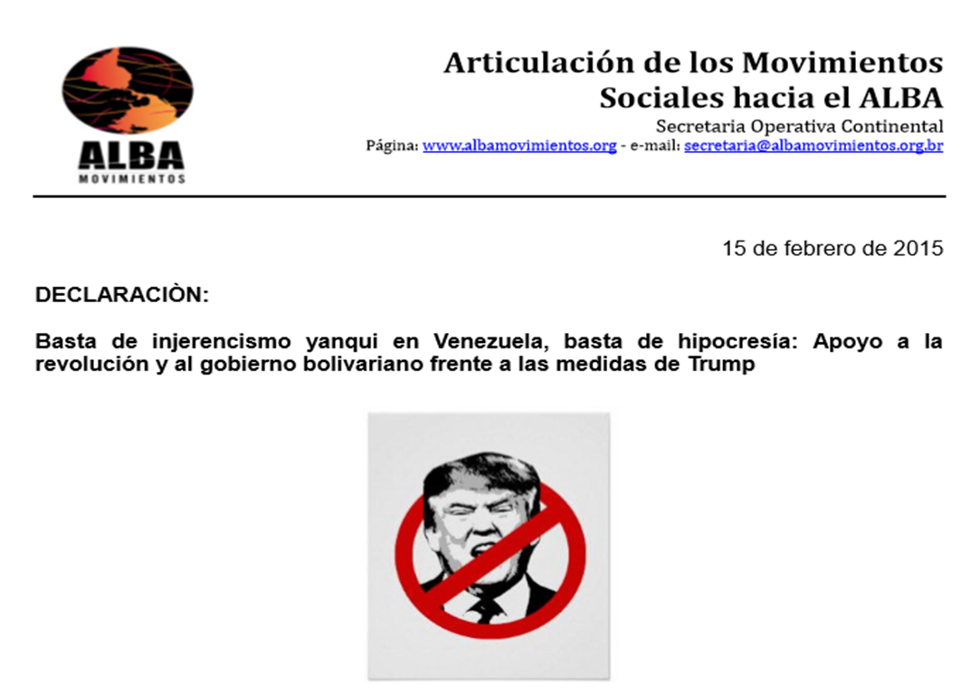

Las organizaciones populares que integramos la Articulación de Movimientos hacia el ALBA condenamos la puesta en marcha de una nueva ofensiva injerencista contra el pueblo y el gobierno de Venezuela.

El lunes 13 de febrero, el nuevo gobierno de Estados Unidos, encabezado por el magnate xenófobo y machista Donald Trump, dio un paso trascendente en este sentido al incluir al vicepresidente de la República Bolivariana de Venezuela, Tareck El Aissami, en su “lista negra” de colaboradores con el narcotráfico. Esta lista, al igual que otras, que se utiliza con criterios políticos según la ocasión y el imperio norteamericano ha dado sobradas muestras en la historia.

Entonces, ahora nos enteramos que Tareck El Aissami es acusado de narcotraficante. No Alvaro Uribe Vélez y sus sicarios narco-paramilitares, no el narco-gobierno de México, no el gobierno entreguista y corrupto de Honduras de José Orlando Hernández ni el de Horacio Cartés en Paraguay, ambos –por cierto- surgidos de golpes de Estado apoyados por Estados Unidos. El acusado una vez más es un alto cargo del gobierno venezolano, uno de los pocos gobiernos que mantienen su dignidad ante las apetencias imperiales para controlar nuestros territorios y nuestras poblaciones, militarizando el continente y saqueando sus recursos. Nos parece una muestra de un imperio decadente que los supuestos testigos en este caso sean en su mayoría narcotraficantes que fueron detenidos y deportados a los EEUU por el gobierno venezolano en los años de revolución, más aun durante la gestión del actual vicepresidente al frente de las políticas de interior y justicia de ese país.

Si esta acusación es de por sí todo un hecho injerencista, no menos preocupante es el contexto en el que se desarrolla, con el peón Luis Almagro ladrando desde la OEA y los congresistas de ultraderecha pidiendo mayor intervención todavía en Venezuela. Porque allí el pueblo resiste y no lo han podido doblegar con guerra económica, operaciones de prensa a escala mundial ni los asesinatos selectivos y operaciones paramilitares en curso desde hace tres años, silenciadas por la prensa “seria” internacional, privada de la verdad desde hace tiempo.

Denunciamos que es esa misma prensa quien hoy abre una nueva fase de ofensiva mediática trasnacional liderada por CNN que le da voz a criminales como el que recientemente usurpó al embajador de Venezuela en Irak y que hoy día se refugia en Israel. Se trata de una nueva era imperial, de un gobierno populista de ultraderecha que atenta a romper con las iniciativas de integración, que persigue inmigrantes suramericanos, árabes, musulmanes, negros y que además busca mediaciones coloniales de gobiernos europeos en crisis como la monarquía española para hablarle a los pueblos de Nuestramérica.

Ante esta situación, los movimientos hacia el ALBA decimos que no somos colonia de los gringos y lo que es contra la hermana Venezuela es contra todos nuestros pueblos, así que reiteramos nuestra solidaridad y respaldo al pueblo y el gobierno bolivariano y repudiamos enérgicamente esta nueva operación política contra Venezuela.

¡Chávez vive! ¡La Patria sigue!

Los pueblos, unidos, resistiremos la ofensiva imperial y continuaremos avanzando en nuestro camino de unidad e integración

ALBA MOVIMIENTOS

Secretaria Operativa
ALBA Movimientos

http://www.albamovimientos.org/2017/02/declaracion-basta-de-injerencismo-yanqui-en-venezuela-basta-de-hipocresia/

